DỰ ÁN CỬA HÀNG CHĂM SÓC THÚ CƯNG TOÀN DIỆN HAPPY PETS

I/Lý do thực hiện dự án

1. Hiện trạng trộm chó

Trộm chó là hành vi trộm cắp các con chó từ chủ sở hữu với các mục đích khác nhau. Ở phương Tây, thông thường hành vi trộm chó này nhắm đến những con chó cưng của gia chủ với mục đích đòi tiền chuộc, đây là một hành vi vi phạm Đạo Luật về quyền Động vật năm 1966 (Dognapping). Ở Việt Nam, hành vi trộm chó phổ biến với mục đích chính là bắt những con chó để đem bán cho các quán để giết lấy thịt. Việc trộm chó là một vấn đề nổi cộm, thu hút sự quan tâm của dư luận xã hội với nhiều ý kiến khác nhau và mở rộng vấn đề ở góc độ là nên hay không nên ăn thịt chó hay là không ?. Người thực hiện việc trộm chó còn được gọi là cẩu tặc. Nhiều cẩu tặc đã bị đánh chết vì bức xúc trong dư luận xã hội. Những kẻ trộm chó thường là kẻ đang khát tiền, và những chú chó quý hẳn nhiên là mối kiếm lợi nhanh chóng, đây là những hành vi trộm cướp chó đầy bạo lực và nguy hiểm ở Việt Nam. Trộm chó là hành vi trộm cắp các con chó từ chủ sở hữu với các mục đích khác nhau.

1. Từ hiện trạng rút ra bài học

Từ hiện trạng nạn trộm chó kia chúng ta thấy được sự quan trọng của vật nuôi đối với đời sống chúng ta. Những loài vật ấy không chỉ là thứ vật nuôi bình thường mà còn là một người bạn thân thiết , một phần trong cuộc sống của chúng ta thông qua đó ta mới thấy tầm quan trọng của việc chuẩn bị sẵn cho mọi chuyện sẽ xảy ra, từ đó chúng tôi làm ra sản phẩm chip định vị thú nuôi nhằm bảo vệ khỏi cảnh đau buồn bị bắt trộm.

Bên cạnh đó chúng tôi còn sản xuất thêm các thiết bị thuộc một hệ sinh thái để chăm sóc cho thú cưng khi chủ nhân không ở nhà.

II/ Sản phẩm

Hệ thống gồm 4 thành phần chính và độc quyền:

1. Vòng cổ định vị
2. Tổng quan.

* Là thiết bị định vị thú cưng theo thời gian thực.
* Gồm con chip định vị, thiết bị thu phát sóng qua thiết bị di động của chủ nhân, phần vỏ vòng cổ bên ngoài, phần thông tin của chủ nhân, thiết bị định danh thú cưng .

1. Các chức năng chính

* Định vị và thông báo cho chủ khi không có ở nhà hoặc cho thú cưng đi dạo.
* Phần thông tin chủ nhân giúp xác định chủ và địa chỉ của thú nuôi.
* Thiết kế thời trang giúp tạo phong cách riêng cho thú nuôi.
* Kết hợp với các thiết bị khác để tránh gây thương tích và hư hỏng đồ đạc, đồng thời tăng hiệu quả hoạt động.
* Thiết bị định danh giúp xác định từng thú cưng riêng. Có thể lập danh sách theo loài ( chó và mèo) hoặc giữa từng cá thể riêng.

1. Thiết bị cung cấp thức ăn tự động
2. Tổng quan.

* Là thiết bị giúp cung cấp thức ăn cho thú nuôi theo thời gian định sẵn hoặc cảm biến tiềm cận khi thú nuôi tiếp cận lại gần.
* Kích thước 40x30x30(cm).
* Gồm lồng đựng thức ăn, lồng đựng thức ăn dự trữ, mặt kính có bản lề giúp đóng mở, mô tơ kết nối với bảng mạch được liên kết tới thiết bị di động của chủ nhân, cảm biến tiềm cận khi thú nuôi lại gần.

1. Các chức năng chính.

* Làm đầy lồng đựng đồ ăn từ lồng thức ăn dự trữ theo thời gian đặt trước hoặc theo lệnh từ điện thoại.
* Mở lồng đựng thức ăn theo 3 phương thức:
* Theo thời gian đặt sẵn thông qua app điện thoại hoặc máy tính.
* Theo lệnh từ app điện thoại hoặc máy tính theo thời gian thực
* Thông qua thiết bị cảm biến tiềm cận khi động vật tiến lại gần
* Thiết bị cũng có một bộ phận cung cấp nước từ nước của chủ nhân đặt sẵn và sẽ lấp đầy xuống khay nước.
* Có thể cài đặt để từng khung thời gian sẽ chỉ có một cá thể riêng biệt có thể mở được lồng đựng thức ăn dựa vào thiết bị định danh đính trên vòng cổ.

1. Thiết bị vệ sinh tự động.
2. Tổng quan

* Là một thiết bị tổng hợp gồm 3 chức năng chính :
* Dọn vệ sinh thùng cát.
* Sấy khô
* Khử mùi
* Kích thước: 80x40x20(cm)(chó),40x20x10(cm)(mèo),20x10x5(cm)(chuột)…v.v….
* Thiết bị gồm: một thùng đựng cát vệ sinh, một bao cát dự phòng, một lồng sấy đứng, một hệ thống khử mùi, màng lọc cát bẩn,..v.v…

1. Các chức năng chính.

* Dọn dẹp và vệ sinh cát sau khi thú nuôi đi vệ sinh xong.
* Sấy khô vật nuôi.
* Thay cát theo định kỳ.
* Hệ thống khử mùi cho phòng.

1. Các sản phẩm khác.

* Ngoài các thiết bị độc quyền trên thì cửa hàng còn bán thêm các sản phẩm thông thường dành cho thú cưng như: thức ăn, sản phẩm vệ sinh, đồ chơi v.v…
* Cung cấp các dịch vụ chăm sóc cho thú cưng.

III/ Kế hoạch thời gian

Dự án được ước tính từ bước chuẩn bị đến tung ra thành phẩm trong khoảng thời gian là 1 năm và 3 tháng. Được chia thành 3 nhóm để hoàn thành công việc được thể hiện qua biểu đồ sau:



IV/Kế hoạch tài chính

1. Chi

Dự án dự kiến được đầu tư với số vốn đầu vào: 1.5 tỷ đồng. Trong đó được chia làm 3 phần tương ứng với 3 giai đoạn của dự án:

* Tiền sản xuất
* Nội sản xuất
* Hậu sản xuất

1. Tiền dự án

Trong đó chi phí của giai đoạn tiền dự án gồm các chi phí sau ( chưa tính các chi phí phát sinh ) :

* Chi phí nguyên vật liệu
* Chi phí thuê kho, xưởng
* Chi phí thuê nhân công
* Chi phí phát triển

1. Nội dự án

Gồm:

* Chi phí vận hành kho bãi, xưởng sản xuất.
* Chi phí sản xuất.
* Chi phí quảng bá ( trong giai đoạn sau của nội dự án)
* Chi phí khi tung ra các sản phẩm thử nghiệm

1. Hậu sản xuất

Gồm:

* Chi phí marketing
* Chi phí bảo dưỡng các thiết bị
* Chi phí duy trì kho bãi
* Chi phí vận hành các cửa hàng trong đó gồm:
* Chi phí mặt bằng
* Chi phí nhân viên bán hàng
* Chi phí nhân viên sửa chữa tận nhà
* Chi phí đền bù khi có lỗi sản phẩm xảy ra
* Chi phí phát triển các tính năng mới

1. Các chi phí khác

Bên cạnh các chi phí bên trên, còn các chi phí khác như:

* Quỹ tích lũy ( tích trữ nguồn vốn cho các dự án khác)
* Quỹ rủi ro ( Chuẩn bị cho các trường hợp xấu xảy ra )
* Quỹ phát triển và đầu tư ( phát triển nâng cao chất lượng sản phẩm)
* Quỹ mở rộng thị trường ( mở rộng thị trường ra các nghành sản phẩm khác)

Dưới đây là biểu đồ biểu thị phần trăm số tiền trên nguồn vốn bỏ ra



\*lưu ý: các chi phí có thể thay đổi tùy thuộc điều kiện hoàn cảnh và ưu tiên sản xuất.

2) Giá thành sản phẩm

a) Giá thành sản xuất

- Chip định vị đính kèm dây đeo cổ : 350.000đ/1 sản phẩm

- Thiết bị dọn vệ sinh tự động: 500.000đ/1 sản phẩm

- Thiết bị cung cấp thức ăn tự động 500.000đ/1 sản phẩm

b) Giá thành bán lẻ

- Chip định vị đính kèm dây đeo cổ : 500.000đ/1 sản phẩm

- Thiết bị dọn vệ sinh tự động: 1.000.000đ/1 sản phẩm

- Thiết bị cung cấp thức ăn tự động 1.000.000đ/1 sản phẩm

- Giá 1 bộ sản phẩm gồm 4 thành phẩm : 2.000.000đ/1 bộ ( kèm quà tặng thêm: phiếu giảm giá khi mua sản phẩm khác)

(đã tính toán thuế,chi phí di chuyển, kho bãi,v.v…)

V/ Kế hoạch marketing

1. Thực trạng thị trường vật dụng thú cưng
2. Ngành công nghiệp thú cưng nói chung

Theo google trong suốt 10 năm qua lượng tìm kiếm về thú nuôi vẫn không ngừng tăng lên và những năm gần đây đã đạt đỉnh ( hình bên dưới )

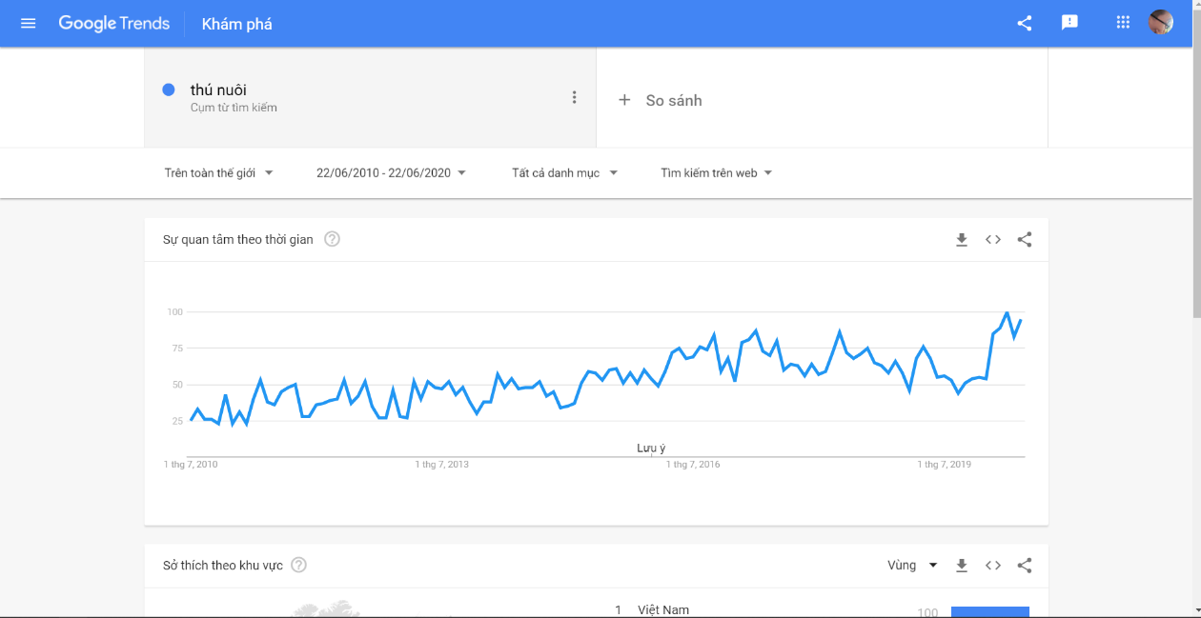

Số lượng người tìm kiếm từ khóa thú nuôi trên trang tìm kiếm google

Qua những số liệu trên ta thấy được sức ảnh hưởng từng ngày của ngành công nghiệp vật dụng thú cưng đến với nền kinh tế thế giới. Và nền công nghiệp này vẫn sẽ phát triển dựa theo hiện thực rằng mức sống của con người ngày càng được cải thiện và nâng cao từ đó nhu cầu có một con vật ở bên cạnh thật sự rất cần thiết ở hiện tại.

Hơn nữa một nghiên cứu từ nhà sinh vật học Konrad Lorenz đã chỉ ra tại sao những thú cưng xung quanh luôn trông có vẻ "dễ thương" trong mắt người nuôi. Đó là vì chúng có tỉ lệ đầu và thân, vị trí mắt tương đối hoàn hảo trong mắt con người. Một vật có những đặc điểm như thế được gọi là Kinderschema và thực tế chỉ ra hầu hết những thú cưng đều thuộc nhóm này. Chính vì hầu hết thú cưng đều vô cùng "đáng yêu" trong mắt người nuôi, việc chủ nhân bỏ ra một số tiền lớn để chi cho chúng là điều không bất ngờ. Có thể hiểu nôm na rằng người ta sẵn sàng bỏ một số tiền lớn vào thị trường thú cưng và phụ kiện. Đây chắc chắn là cơ hội lớn cho những người biết tận dụng.

1. Tiềm năng phát triển

Ngoài cung cấp sản phẩm, ngày càng nhiều cơ sở dịch vụ chăm sóc thú cưng mọc lên. Đời sống con người ở mức cao hơn thì nhu cầu chăm sóc vật nuôi cũng tăng theo. Theo một báo cáo của ngành, giá trị thị trường thú cưng đã tăng gấp 3 lần kể từ năm 1994 và sẽ còn tăng trương tương lai. Cũng theo báo cáo, hơn một phần ba chi phí người nuôi bỏ ra cho thú cưng để chi tiêu cho các dịch vụ thú y. Phần còn lại dành cho việc mua phụ kiện, đồ ăn và sử dụng dịch vụ chăm sóc thú cưng.Từ đó ta thấy được sự rộng mở của các công việc bán các sản phẩm và chăm sóc thú cưng.

Trước đây, ngành công nghiệp “thú cưng” gần như chỉ “nở rộ” tại các quốc gia phương Tây, song những năm gần đây, ngành công nghiệp này bắt đầu phát hiện những “mỏ vàng” tại châu Á. Theo ước tính của Euromonitor, vào năm 2022, người dân Trung Quốc sẽ chi tới 46,3 tỷ nhân dân tệ (7 tỷ USD) cho thú cưng, so với mức 17,5 tỷ nhân dân tệ trong năm 2017, giữa bối cảnh thị trường này tăng trưởng khoảng 20%/năm. Trong những năm gần đây, Trung Quốc đã chứng kiến một sự thay đổi thú vị trong thói quen chi tiền cho các loài vật nuôi, đặc biệt là loài chó. Sự chuyển dịch trên cũng đã mở ra nhiều cơ hội kinh doanh tiềm năng, trong đó bao gồm các loại thức ăn cho chó nhập khẩu cũng như các khu giải trí dành cho vật nuôi. Công nghiệp thú cưng: Thị trường bạc tỷ Thương hiệu hàng hóa gia dụng Jaju của Shinsegae International đã tung ra dòng sản phẩm vật nuôi Jaju Pet, dự định bán các sản phẩm vật nuôi tiên tiến như "bát tròn chậm", được thiết kế để giúp vật nuôi ăn thực phẩm từ từ. Các tập đoàn bán lẻ Hàn Quốc như CJ, Lotte và Shinsegae đang phục vụ ngày càng nhiều cho các chủ sở hữu vật nuôi khi nhu cầu thị trường tăng lên. Họ đã mở các cửa hàng vật nuôi cung cấp các sản phẩm và dịch vụ khác nhau, từ thực phẩm và dịch vụ chải chuốt để thậm chí nộp cho vật nuôi. Họ cũng tung ra dòng sản phẩm mang nhãn hiệu riêng của họ. Công nghiệp thú cưng: Thị trường bạc tỷ Thương hiệu hàng hóa gia dụng Jaju của Shinsegae International đã tung ra dòng sản phẩm vật nuôi Jaju Pet, dự định bán các sản phẩm vật nuôi tiên tiến như "bát tròn chậm", được thiết kế để giúp vật nuôi ăn thực phẩm từ từ. E-Mart, cửa hàng bán lẻ giảm giá đầu tiên của Hàn Quốc do Shinsegae điều hành, đã khai trương Cửa hàng thú cưng của Molly với các sản phẩm và dịch vụ chải chuốt. Nó thậm chí có khách sạn vật nuôi riêng của mình. Kể từ khi mở cửa vào cuối năm 2010, E-Mart hiện đang điều hành 35 cửa hàng của Molly. Bộ Nông nghiệp Hàn Quốc cho biết ngành công nghiệp vật nuôi đã tăng trung bình hơn 14% một năm kể từ năm 2014. Quy mô thị trường được tính toán là 2,6 nghìn tỷ KRW (2,1 nghìn tỷ USD) vào năm ngoái và dự kiến vượt qua mốc 3.000 tỷ won năm nay. Số lượng người yêu thú cưng ước tính khoảng 10 triệu người trong 4,57 triệu hộ gia đình. Các nhà phân tích nói rằng khi các hộ gia đình đơn hoặc hai người tăng lên và khi dân số già đi, xã hội sẽ thấy nhiều người nuôi thú nuôi trong tương lai.

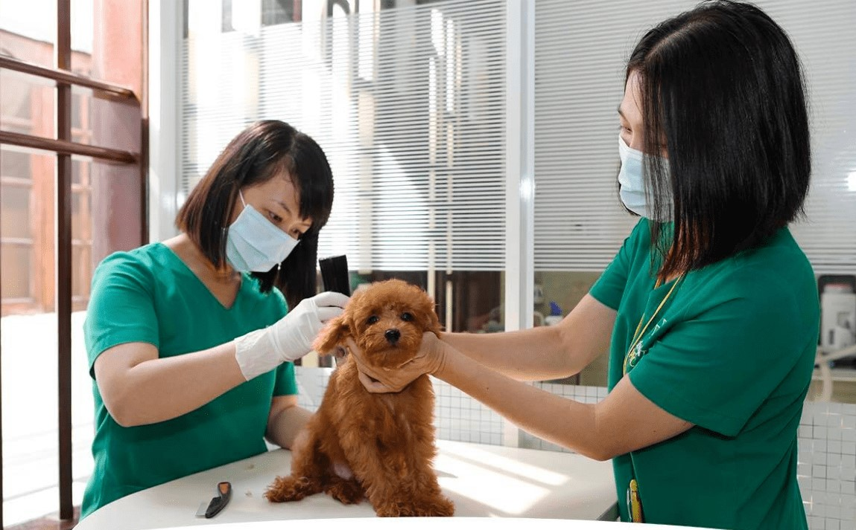

1. Liên kết với tầm quan trọng của marketing

Tuy thấy rằng thị trường đang mở rộng và còn rất nhiều vị trí cho các cửa hàng làm việc có tâm tuy nhiên vậy là chưa đủ, ta cần một chiến lược marketing đầy tính toán nhưng cũng cần sự táo báo từ đó ta thấy được tầm quan trọng của marketing:

- Giúp doanh nghiệp hiểu rõ khách hàng của mình: Thông qua các hoạt động marketing doanh nghiệp sẽ hiểu rõ và xác định được khách hàng của doanh nghiệp là ai, những đặc điểm của khách hàng mục tiêu và khám phá ra được những nhu cầu, mong muốn của khách hàng đối với doanh nghiệp.

- Hiểu rõ môi trường kinh doanh: Thực hiện các hoạt động nghiên cứu marketing doanh nghiệp có thể hiểu được môi trường kinh doanh của doanh nghiệp và xác định được môi trường đó có tác động tích cực và tiêu cực như thế nào đối với doanh nghiệp

- Hiểu rõ đối thủ cạnh tranh: các hoạt động nghiên cứu marketing cũng giúp bạn nhận rõ đâu là đối thủ cạnh tranh của doanh nghiệp, những điểm mạnh và điểm yếu của các đối thủ cạnh tranh. Nhờ đó doanh nghiệp của bạn sẽ đưa ra được những phương hướng hoạt động hiệu quả nhất tạo nên lợi thế cạnh tranh cao.

- Giúp doanh nghiệp xác định được những chiến lược marketing hỗn hợp: sản phẩm - giá - phân phối - xúc tiến để tạo bước đà tốt nhất giúp những doanh nghiệp mới xâm nhập thị trường và những doanh nghiệp đã và đang hoạt động trên thị trường có những điều chỉnh thích hợp tạo nên lợi thế cạnh tranh.

Sau đây là kế hoạch marketing để phát triển dự án : cửa hàng chăm sóc thú cưng toàn diện: Happy pets

1. Phương hướng chính

Để xác định mục tiêu của marketing ta cần trả lời một số câu hỏi như sau:

* + Marketing để làm gì
  + Dành cho ai ?
  + Lợi thế của ta là gì ?

Từ đó xác định phương hướng marketing hướng tới.

1. Marketing để làm gì.
   * Hiện tại giữa hằng hà sa số những cửa hàng liên tục mọc lên như nấm thì ta cần một sự quảng cáo từ đó khách hàng quen thuộc với tên và đặc trưng của nhãn hiệu ta từ đó có chỗ đứng trong nền công nghiệp này.
   * Giúp kêu gọi những khách hàng mới, khách hàng từ những thương hiệu vốn đã quen thuộc về với ta.
   * Tạo sự tin tưởng về một thương hiệu có đầu tư, chất lượng cao vì hiện nay những sản phẩm thiết bị chăm sóc và nơi để khách hàng đến thường là những cửa hàng nhỏ, chưa có sức hút lớn với những vị khách có nhu cầu chăm sóc 1 cách chuyên nghiệp
   * Kéo những khách hàng vốn đã từng sử dụng sản phẩm của chúng ta nhưng chưa ưng ý quay lại.
   * Tạo dấu ấn trong lòng khách hàng.
   * Chiếm thị phần vốn đang ngày càng cạn kiệt.
2. Dành cho ai ?
   * Cho những gia đình, cá nhân nuôi thú nuôi có nhu cầu chăm sóc đặc biệt cho thú nuôi của mình nhưng lại không có thời gian.
   * Những bạn trẻ muốn tìm nơi để giữ tạm thú nuôi trong thời gian đi học, đi làm.
   * Nhưng người muốn tìm kiếm một sản phẩm chính hãng và chất lượng.
   * Những người muốn tìm hiểu thêm về công nghệ.
3. Lợi thế của ta là gì ?
   * Sản phẩm chất lượng cao
   * Tạo thành một hệ sinh thái gồm những sản phẩm thuộc cùng 1 dòng sản phẩm.
   * Sự tiện lợi về thời gian.
   * Sự chăm sóc chuyên nghiệp tận nơi hoặc những cửa hàng lớn tạo nên sự chuyên nghiệp cho cửa hàng.
4. Chi tiết
5. Đẩy mạnh quảng cáo thông qua các kênh mạng xã hội

* Youtube:
  + Thông qua các kênh youtube lớn về thú nuôi như :Tony TV: Hamster,Mật pet family: Chó,The Happy Pets: mèo,Đất thú cưng…v.v….
  + Thông qua các kênh về công nghệ : Anh em TV, Tân một cú,..v…
* Facebook, google: chạy quảng cáo thông qua google ads và facebook ads.

1. Thông qua các sự kiện khuyến mãi
2. Truyền hình.

Hiện tại hệ thống của dự án còn nhỏ tuy nhiên sau một thời gian hoạt động ổn định ta có thể đẩy mạnh sự truyền thông thông qua truyền hình. Thông qua truyền hình ta có thể khẳng định chất lượng từ đó tạo nên dấu ấn sâu đậm trong lòng khán giả.

\*các phương diện khác sẽ được bổ sung trong quá trình phát triển